Jak działają wkładki antywłamaniowe do drzwi?
Zastanawiasz się, w jaki sposób działają <strong>wkładki antywłamaniowe do drzwi</strong>? Czy jest to element, który warto dokupić do swoich drzwi? Poznaj odpowiedź, czytając poniższy wpis!

Wkładki antywłamaniowe do drzwi
W celu zadbania o własne bezpieczeństwo, wiele osób decyduje się na zakup okucia, jakim są wkładki antywłamaniowe do drzwi. Element tego rodzaju, jest dużo bardziej solidny i wytrzymały, a tym samym sprawia, że przedostanie się do domu przez niechciane osoby, jest bardzo utrudnione. W jaki sposób działają tego typu wkładki? W jaki sposób jeszcze zapewnić sobie bezpieczeństwo? Dowiesz się z poniższego wpisu!
Jak działają wkładki antywłamaniowe do drzwi i czy zapewniają bezpieczeństwo?
Część produktów, które dostępne są na rynku, nie spełnia dobrze swoich zadań. Zupełnie inaczej jest w przypadku okuć, jakimi są wkładki antywłamaniowe do drzwi. Zostały one wyposażone w solidne zamki, które blokują skrzydło w co najmniej trzech punktach, a także bolce antywyważeniowe. To dzięki nim przedostanie się do wnętrza domu, przez osoby niemające dobrych zamiarów, jest utrudnione, a wręcz niemożliwe.

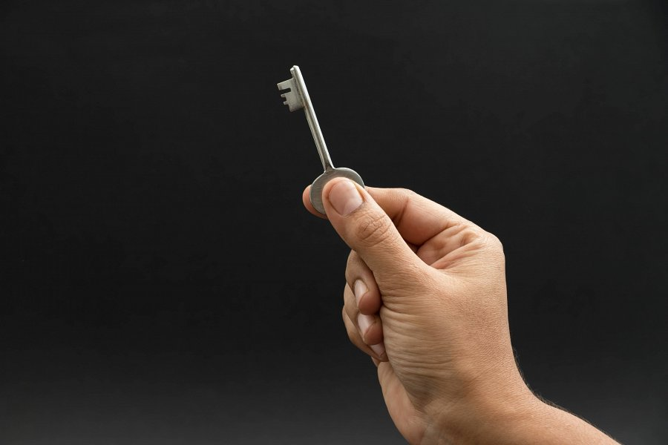
Zadbaj o bezpieczeństwo w swoim domu
Otwarte osiedla, do których każdy może się przedostać, nie są za bardzo bezpieczne. W takim wypadku zadbać o swoje bezpieczeństwo, nie tylko montując wkładki antywłamaniowe do drzwi, ale i również decydując się na monitoring. To niewielki krok, który zacznie może wpłynąć na poczucie komfortu we własnym gospodarstwie domowym. Warto mieć to na uwadze.

